El software de Aplicación es aquel que hace que el computador coopere con el usuario en la realización de tareas típicamente humanas, tales como gestionar una contabilidad o escribir un texto.
La diferencia entre los programas de aplicación y los de sistema estriba en que los de sistema suponen ayuda al usuario para relacionarse con el computador y hacer un uso más cómo del mismo, mientras los de aplicación son programas que cooperan con el usuario para la realización de las actividades mencionadas.
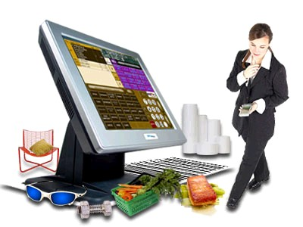
Es en este software de Aplicación donde se aprecia en forma más clara la ayuda que puede suponer un computador en las actividades humanas, ya que la máquina se convierte en un auxiliar del hombre, liberándole de las tareas repetitivas.
Los programadores de aplicaciones, a diferencia de los programadores de sistemas, no necesitan conocer a fondo el modo de funcionamiento interno del hardware.
Basta con que conozcan las necesidades de información de sus aplicaciones y cómo usar el sistema operativo, para conseguir satisfacer estas necesidades.
Sus programas deben ser independientes del hardware específico que se utilice y deben ser transportados sin grandes problemas de adaptación a otras computadoras y otros entornos operativos.
Dentro de los programas de aplicación, puede ser útil una distinción entre aplicaciones verticales, de finalidad específica para un tipo muy delimitado de usuarios (médicos, abogados, arquitectos…), y aplicaciones horizontales, de utilidad para una amplísima gama de usuarios de cualquier tipo.
Algunos ejemplos de software aplicaciones son:
> Procesadores de texto. (Bloc de Notas)
> Editores. (PhotoShop para el Diseño Gráfico)
> Hojas de Cálculo. (MS Excel)
> Sistemas gestores de bases de datos. (MySQL)
> Programas de comunicaciones. (MSN Messenger)
> Paquetes integrados. (Ofimática: Word, Excel, PowerPoint…)
> Programas de diseño asistido por computador. (AutoCAD)

